KELTSKÁ NOC 2007
Festival s nejlepším výhledem:
Pod mamutím můstkem!

O víkendu 10. až 11. srpna 2007 se v Krakonoších uskuteční již 12.ročník hudební přehlídky Keltská noc. Jelikož i letos pořadatelé očekávají další nárůst návštěvnosti, byl areál festivalu přesunut do jednoho z center západních Krkonoš – do Harrachova, přímo na doskočiště skokanských můstků, do místa se snadnou dostupností i dostatečnou kapacitou pro diváky i služby a zázemí festivalu.

V pátek od 13:00 se představí Český slavík Divokej Bill, dále Čechomor, Tata Bojs, Krucipusk, Lety Mimo, Schodiště a mnoho dalších. Nebudou chybět zástupci slovenské (Svobodná Europa) či polské (Delindows) hudební scény . Vrcholem večera jistě bude vystoupení české popové legendy Petra Spáleného.

V sobotu můžete přijít již v 11.00. Hlavním hřebem programu jistě bude vystoupení domácích Tří sester v čele s Lou Fanánkem Hagenem. Dále účinkují Visací Zámek, Vypsaná fiXa, Kale, Sto zvířat, E!E, Doctor P.P., a jiní. Milým zpestřením bude jistě i vystoupení Jaroslava Uhlíře či francouzské ska legendy Skarface.

Web: www.keltskanoc.cz
Infotel: +420 731 587 787

Hlavní partner festivalu
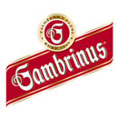

Partner festivalu:
Oficiální ubytovatel festivalu: Mediální partneři festivalu:

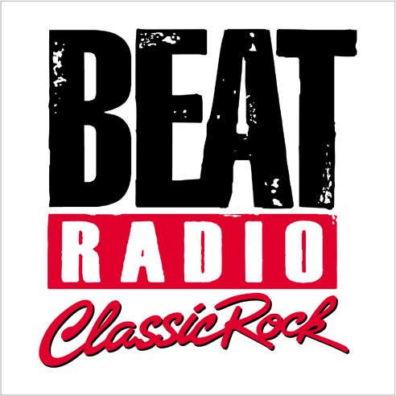
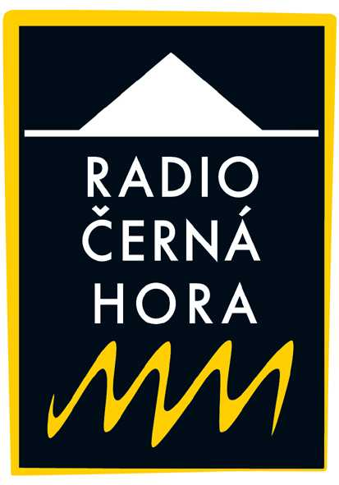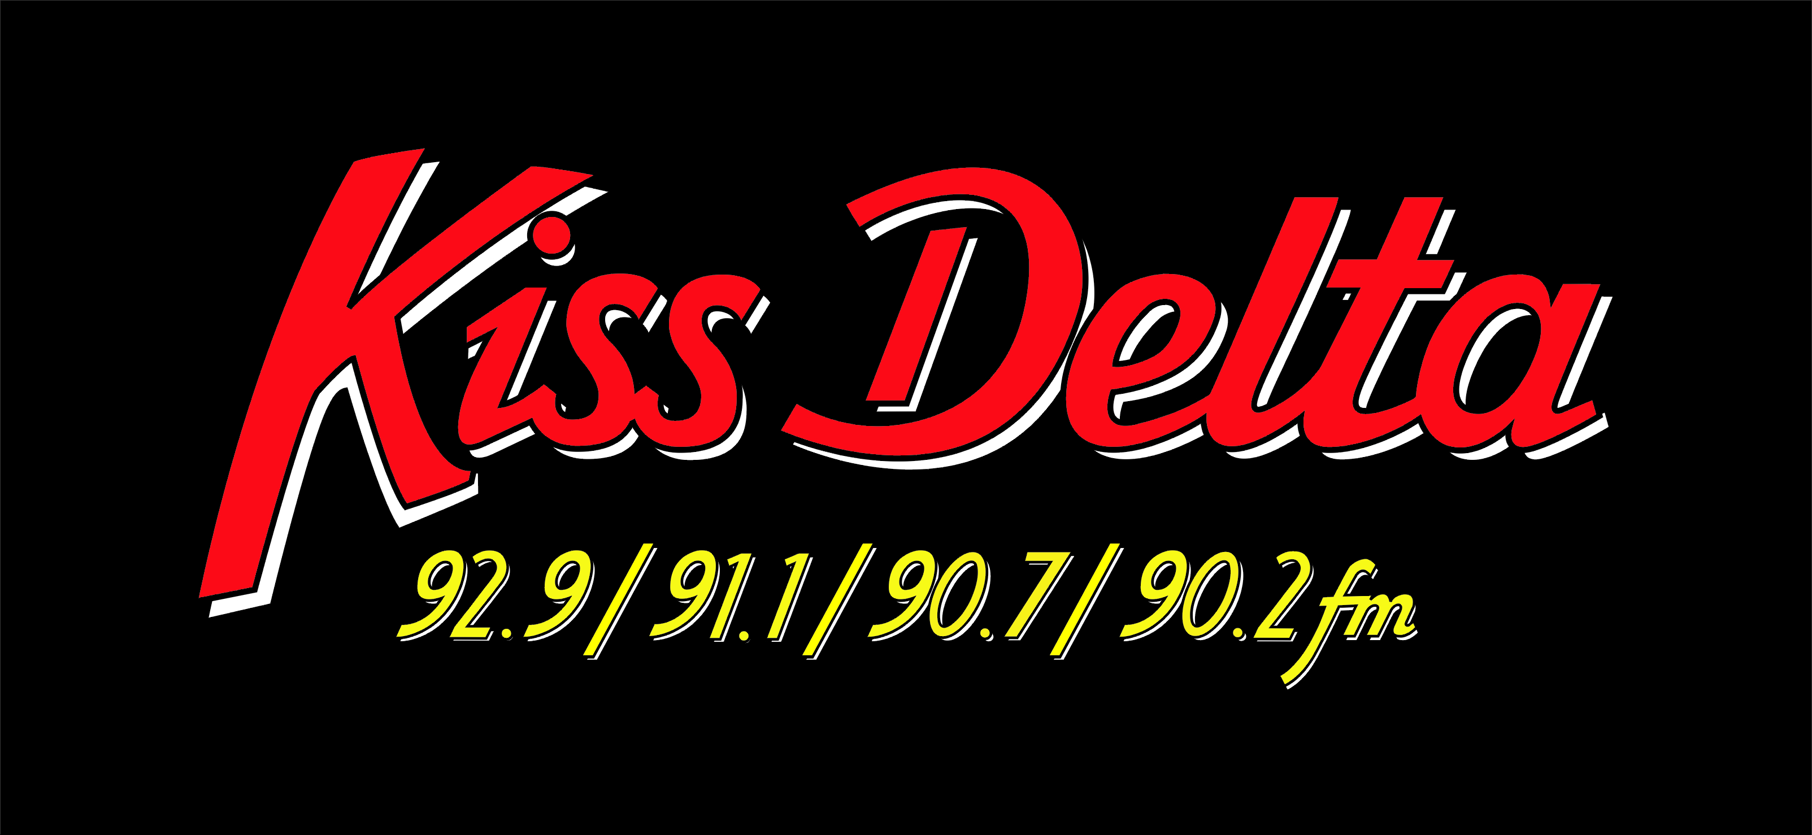
.


Vstupenky v síti TICKETSTREAM včetně všech cestovních kanceláří ČEDOK a FIRO TOUR, www.ticketstream.cz, Na tuto akci můžete zakoupit E-TICKETS, které si zaplatíte a ihned vytisknete z pohodlí svého domova

